坦克大战说明文档

组长：杜瑶11054402
组员：王珏11054403
指导老师：蒋从锋

2013年12月

目 录
一、 程序概述 3
二、 功能介绍 4
1. 开始界面 4
2. 菜单栏介绍 4
1) 开始游戏 4
2) 继续上一局 5
3) 查看记录 5
4) 存盘退出 5
5) 直接退出 5
6) 帮助 6
3. 游戏界面 6
1) 人机对战 6
2) 双人对战 8
三、 代码分析 9
1. 代码简述 9
2. 代码详细分析 9
1) com.function 10
2) com.members 11
3) com.panels 13
4) com.tank 15
四、 总结 17

程序概述
本程序是一个简单的坦克游戏程序，用java语言编写，涵盖了多线程，swing组件，事件监听，io操作，集合等多个知识点。在jdk环境下运行，代码中包括15个类，2500多行代码，一个wav声音文件，一个txt文本文件和三个gif图片。
本程序能够实现用人机对战，双人对战，暂停继续游戏，查看记录，查看帮助，保存游戏记录等功能。游戏开始时，用户通过键盘操纵坦克移动和射击，与敌人坦克进行交战，直到消灭所有敌人就可以过关。

功能介绍
- 开始界面
开始界面包括一个菜单栏，和游戏主界面，其中坦克大战字样是一个闪屏效果
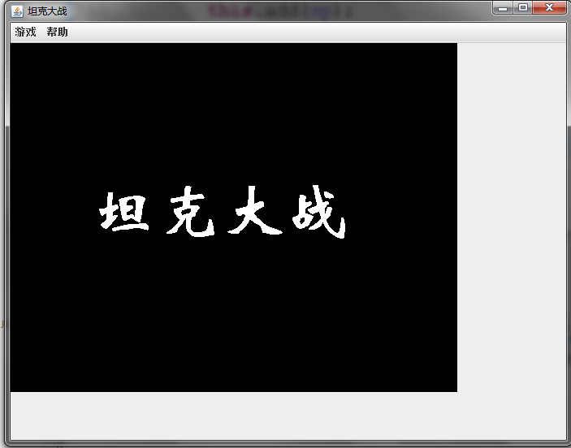
- 菜单栏介绍
- 开始游戏
点击菜单栏中的开始游戏，有人机对战和双人对战2种模式可供选择。
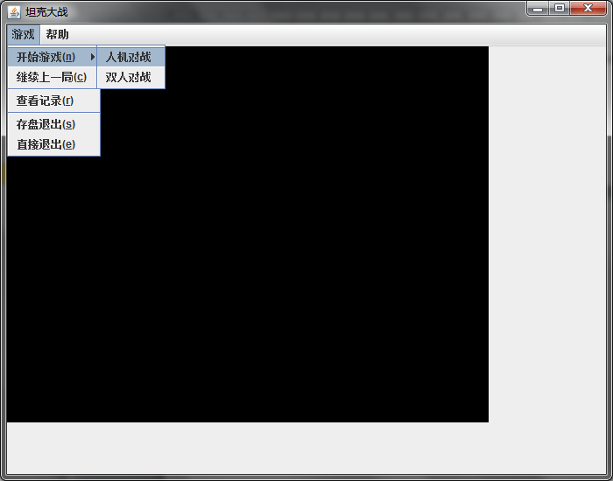
- 继续上一局
继续上一局可以从文件记录中读取上一次人机对战的战况，来继续上一局游戏。
- 查看记录
查看可以看到人机对战中我的坦克歼敌数量。
- 存盘退出
该功能可以保存没有结束的人机对战模式，以便下一次可以继续游戏。
- 直接退出
直接退出时，不保存任何记录。
- 帮助
点击帮助，可以查看怎样控制游戏中的坦克。
- 游戏界面
- 人机对战
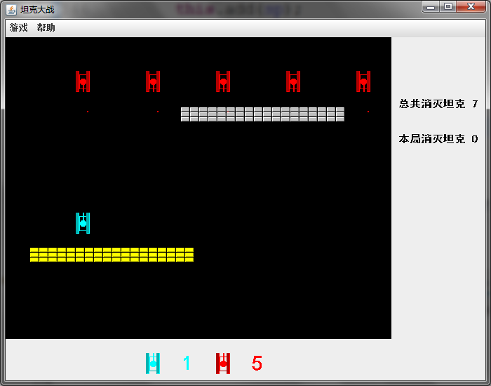
图中黑色面板是战斗面板，所有坦克的行走区域固定在黑色面板上。右边的战绩提示，随游戏的过程更新战绩。下面战况提示，随游戏过程更新双方伤亡情况。
人机对战中，通过控制键盘wsad来控制坦克的上下左右，c是发子弹。空格是暂停恢复游戏。图中蓝色是我的坦克，红色是敌人坦克。黄色的砖块是土墙，用子弹打死后消失，银色的是金属墙，子弹不能打死。任何坦克都不能穿过任何的墙。
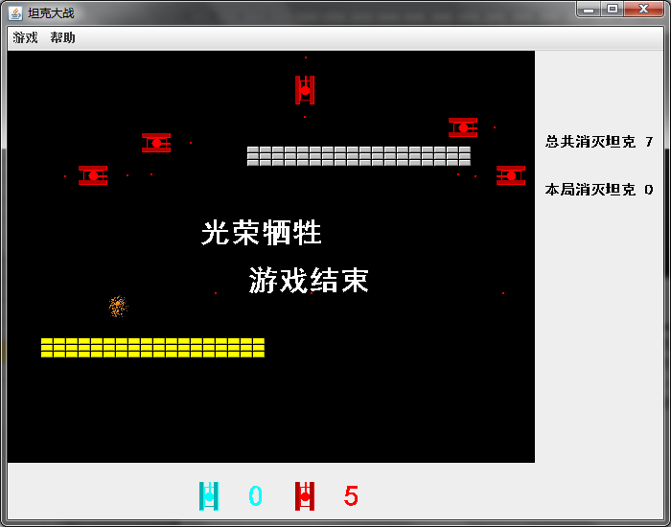
当我的坦克数量减为0，则提示游戏结束。

- 双人对战
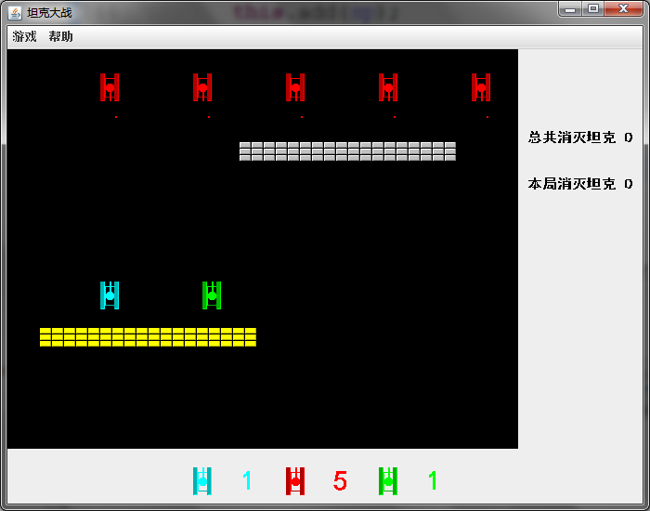
双人对战与人机对战模式相似，不同的是绿色坦克的是玩家二的坦克。玩家二通过控制键盘ikjl来控制坦克的上下左右，n是发子弹。空格是暂停恢复游戏。
当其中一个玩家死亡后，也会提示游戏结束。

代码分析
- 代码简述
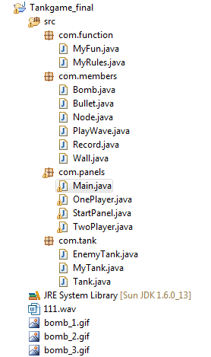
本程序的开发语言是java，开发环境是MyElcipse8.5。jdk是1.6.0_13。
代码中包括15个类，2500多行代码，一个wav声音文件，一个txt文本文件和三个gif图片。声音文件时开战声音，txt文本用来存放游戏记录。gif图是爆炸效果图片。
本程序涵盖了多线程，集合，swing组件，事件监听，io操作等多个知识点。每一个敌人坦克，子弹，墙体都是一个线程；子弹，墙体，敌人坦克等用集合Vector来管理；子弹墙体坦克等使用swing组件的画笔完成；通过键盘的控制来操纵坦克使用了事件监听；对于记录的写入读出用到了io操作。
- 代码详细分析
本程序含有4个包，分别是com.function，com.members，com.panels，com.tank
- com.function
com.function中主要包含了坦克游戏中的各种功能和所使用的常量，包括2个类分别是MyFun，MyRules

- MyFun包含了坦克游戏中的功能，例如敌人是否击中的坦克，画墙，画坦克，暂停，继续，我的坦克是否碰到墙等
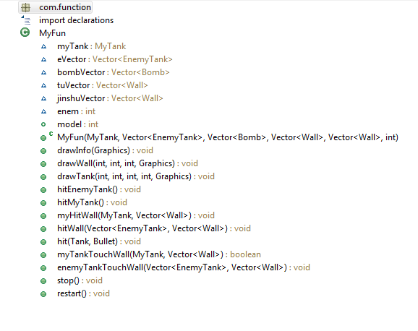
- MyRules包含了开发过程中所使用的常量，战斗区域大小，字体等
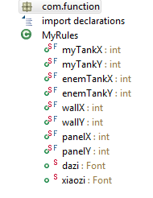
- com.members
com.members中主要包含了坦克游戏的成员类，来完成游戏的完整性和趣味性。包括6个类分别是Bomb，Bullet，Node，PlayWave，Record，Wall

- Bomb类来定义炸弹的相关属性，当坦克死亡后炸弹会产生
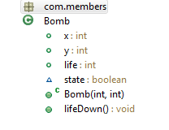
- Bullet类来定义子弹的相关属性，当玩家按住键盘c或者n键时发射子弹
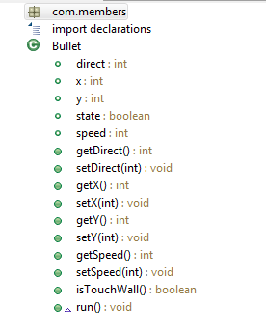
- Node类来定义恢复点的相关属性，玩家想继续游戏时，需要该类取得上一次的游戏信息，并将游戏信息恢复到本局游戏中去。
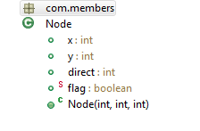
- PlayWave类来完成音乐播放的功能，当游戏开始时候，音乐会自动播放。
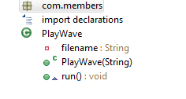
- Record类来定义记录的相关属性和实现相应功能，该类是用来记录和更新玩家和敌人坦克战况的信息。
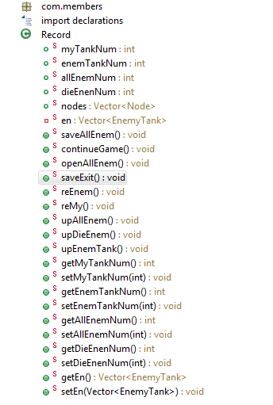
- Wall类来定义墙的相关属性
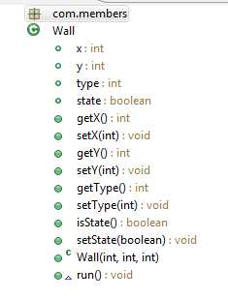
- com.panels
com.panels中包含了游戏中的所有面板，开始界面面板，人机对战面板，双人对战面板，主面板，包括4个类分别是Main，OnePlayer，StartPanel ，TwoPlayer

- Main是主界面，上面可以切换OnePlayer，StartPanel ，TwoPlayer这3个面板
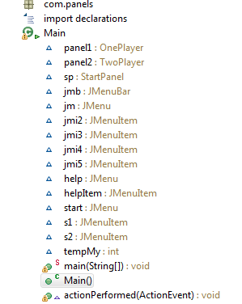
- OnePlayer是人机对战的面板，调用MyFun中的各种函数来实现游戏功能
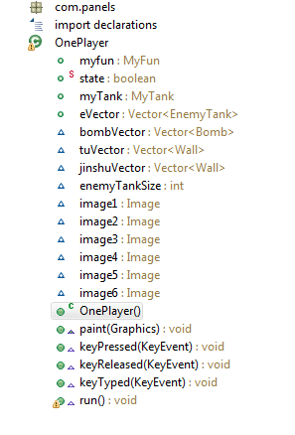
- StartPanel是开始面板，显示坦克大战字样，并实现闪屏功能
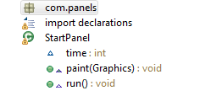
- TwoPlayer是双人对战的面板，调用MyFun中的各种函数来实现游戏功能
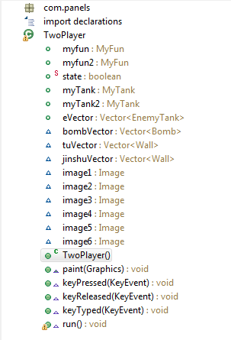
- com.tank
com.tank中包含了游戏中的所有坦克类，来定义我的坦克，敌人坦克，包括3个类分别是EnemyTank，MyTank，Tank

- EnemyTank是敌人坦克类，继承Tank类，来定义敌人坦克的相应属性
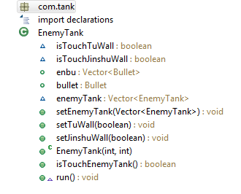
- MyTank是我的坦克类，继承Tank类，来定义我的坦克的相应属性
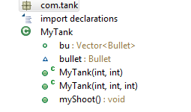
- Tank是坦克类，包含了所有坦克的相同属性
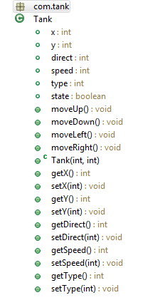

总结
本程序虽然只有2500多行，但是游戏的基本功能全部实现，人机对战，双人对战，保存记录，游戏音效，查看记录，帮助等。并且综合了java的重要知识点，多线程，swing组件，事件监听，io操作，集合等。但是改进之处仍然需要，比如增加关卡设置等。
编写过程中，遇到了很多问题，通过阅读资料和向蒋老师求助，不断地debug终于完美收工了。在此，感谢蒋老师和谷歌大神，hdu图书馆！
谢谢！

